Уважаемые заявители!
С 01.04.2020г. ООО «ГАЦ РБ» переходит на модернизированную версию ЭДО НАКС Персонал. В связи с чем заявки на аттестацию сварщиков принимаются только оформленные в Новом личном кабинете заявителя.
Шаг 1 – http://naks.ru/
Шаг 2 - https://ac.naks.ru/
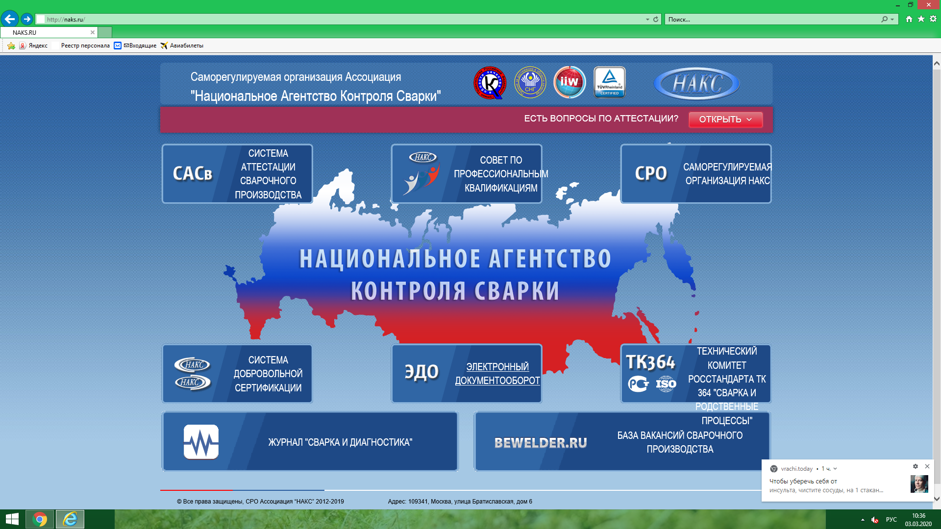

Шаг 3 – перейти во вкладку «Новый личный кабинет»

Шаг 4 – заполнить запрашиваемые сведения о пользователе и об организации.
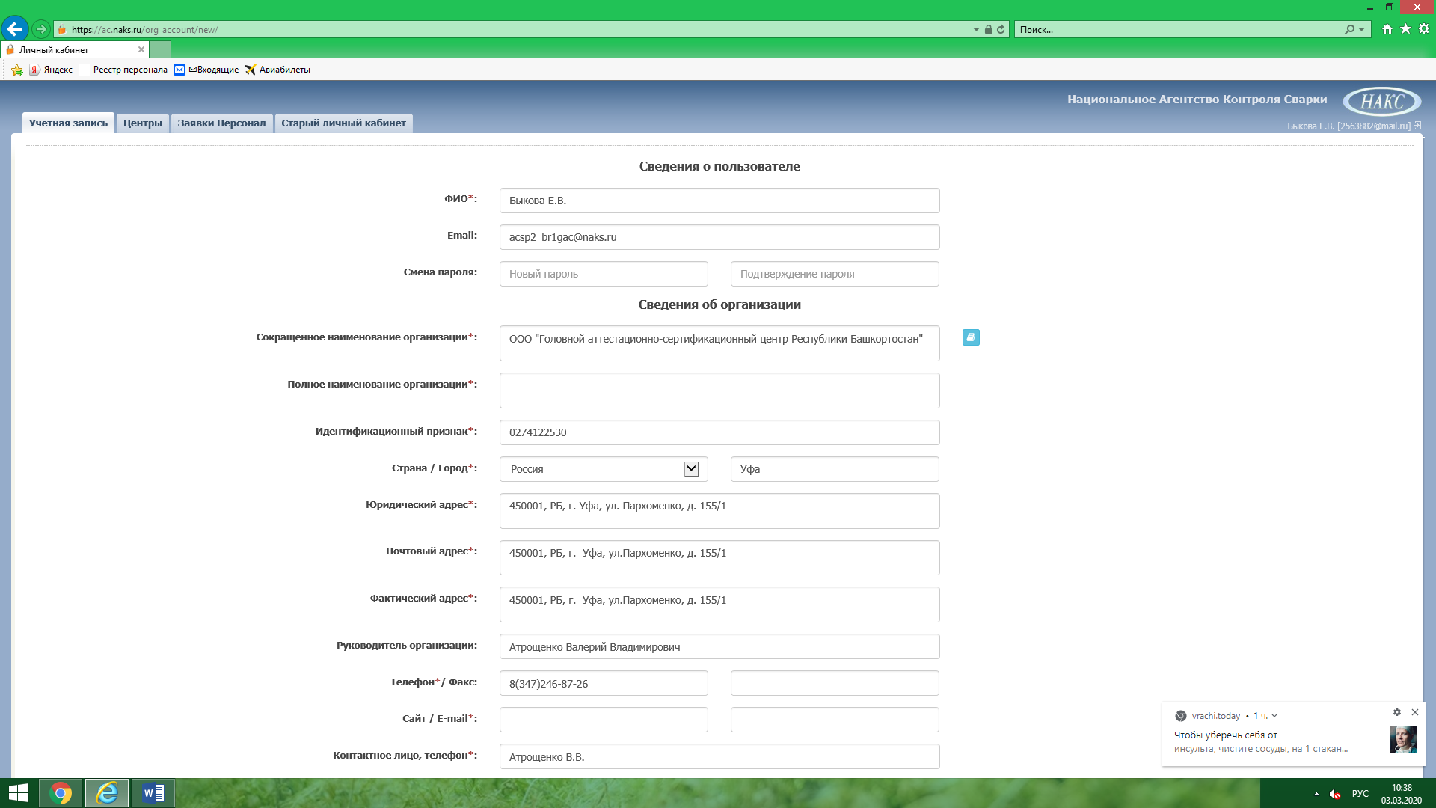

Шаг 5 – после внесений изменений нажимаем кнопку «Сохранить
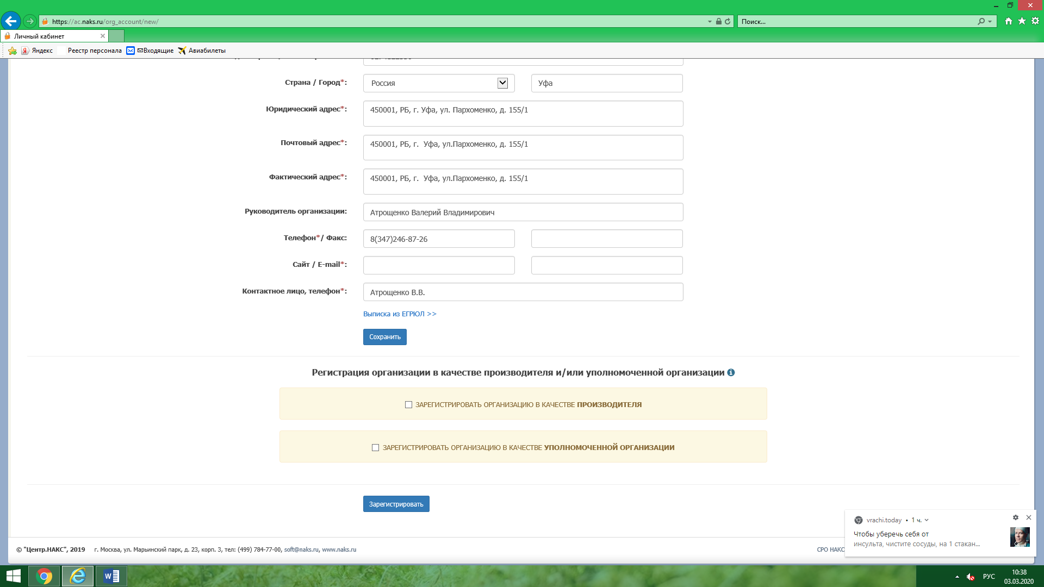

Шаг 6 – переходим во вкладку «Заявки Персонал»

Шаг 7 – переходим во вкладку «Заявка на сварщика»
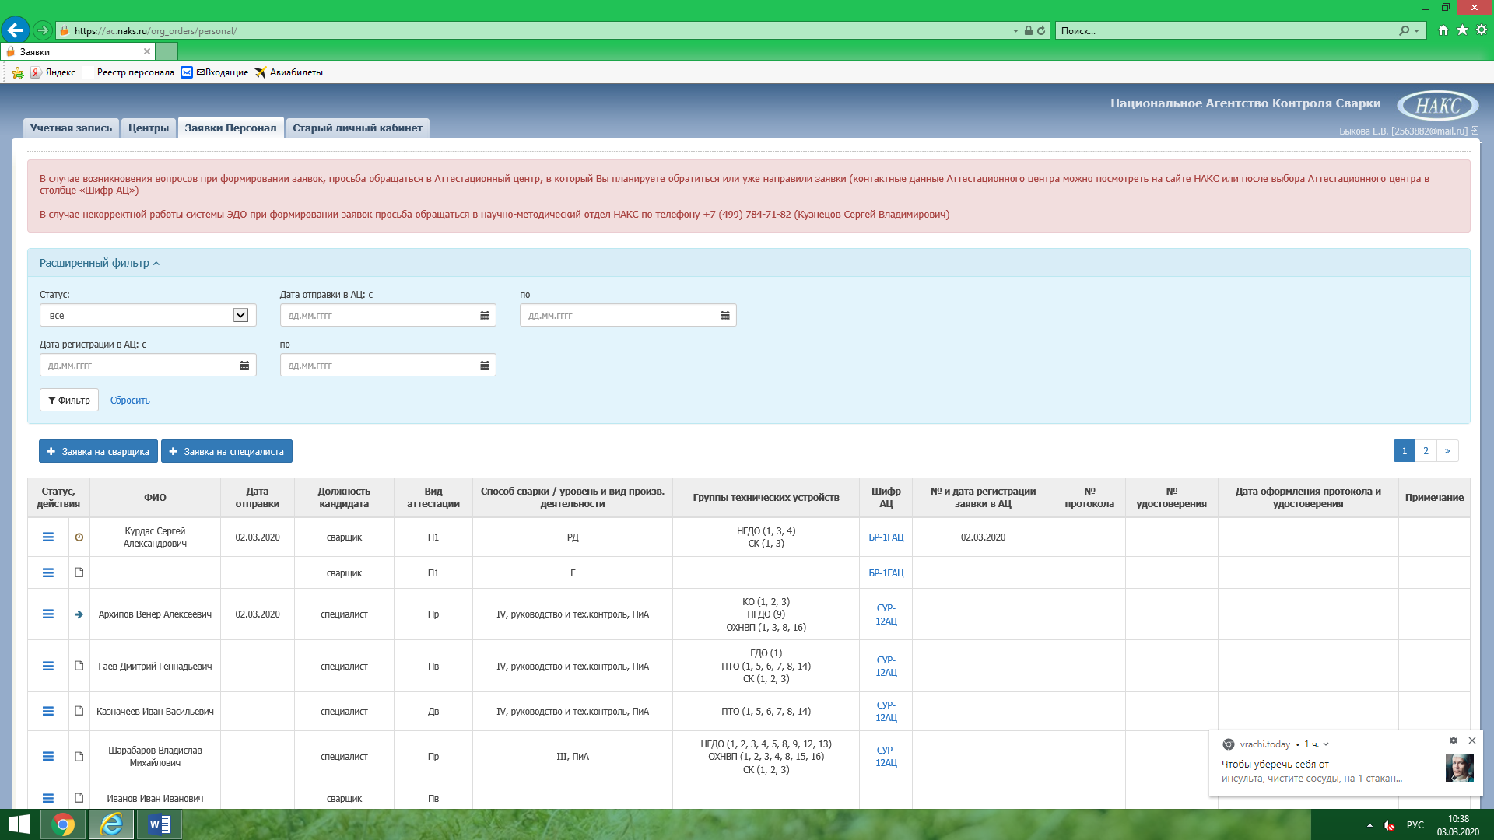

Шаг 8 – заполнить все запрашиваемые сведения о сварщике (все графы должны быть заполнены) и нажать кнопку «Сохранить»
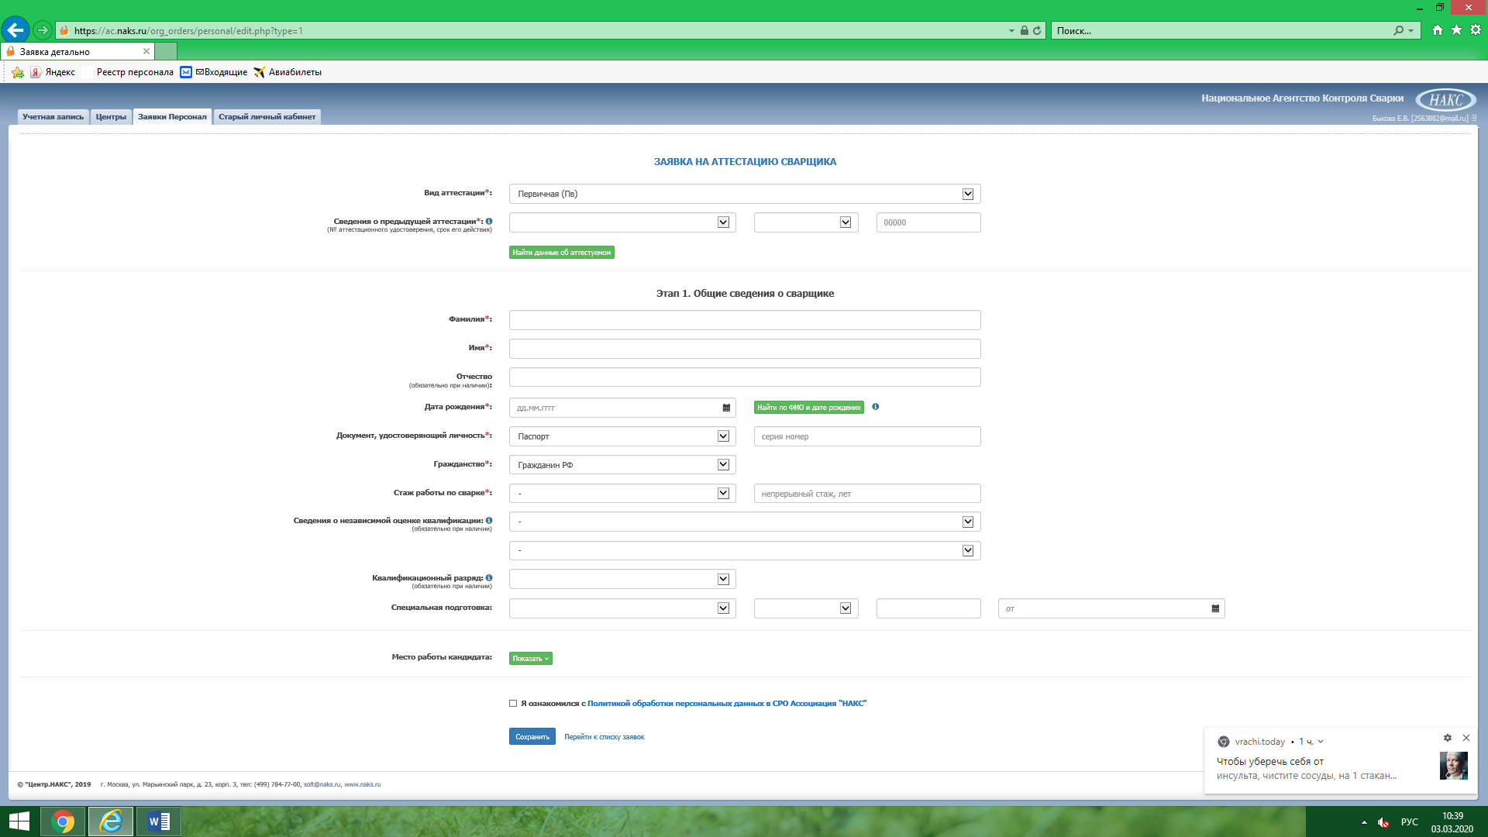
Шаг 9 – заполнить все запрашиваемые аттестационные требования (все графы должны быть заполнены) и нажать кнопку «Сохранить»
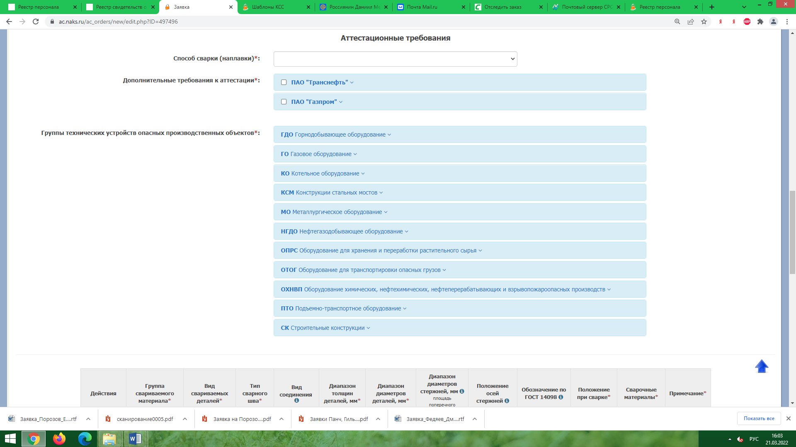
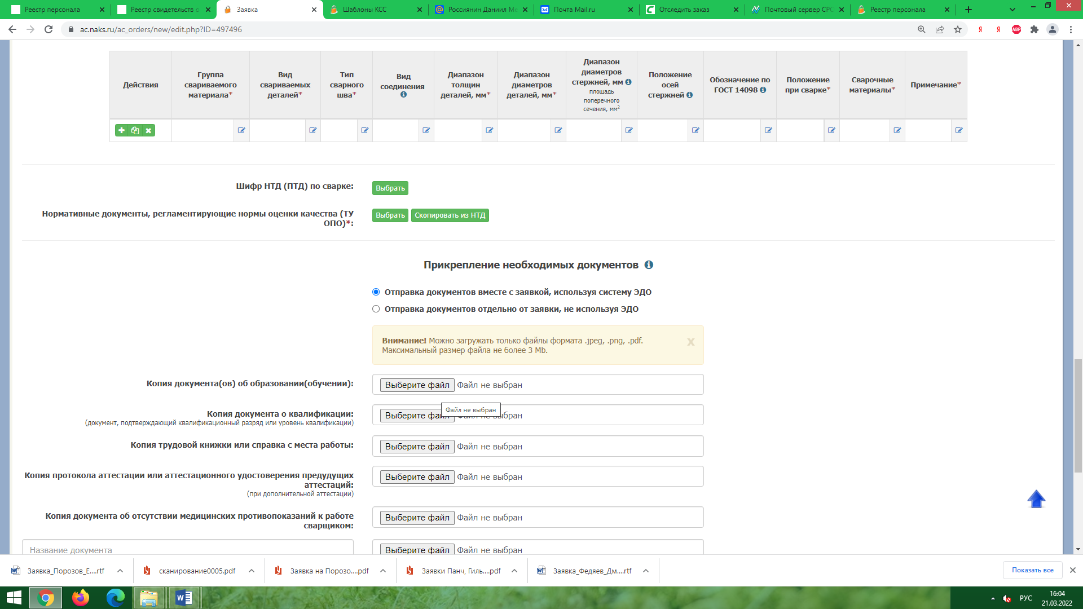

Шаг 10 – нажать кнопку «Печатная форма», заявка в формате word загружается в компьютер (в браузере Internet Explorer необходимо нажать кнопку «Сохранить»). Эту загруженную заявку отправить по эл. почте br1gac@naks.ru
